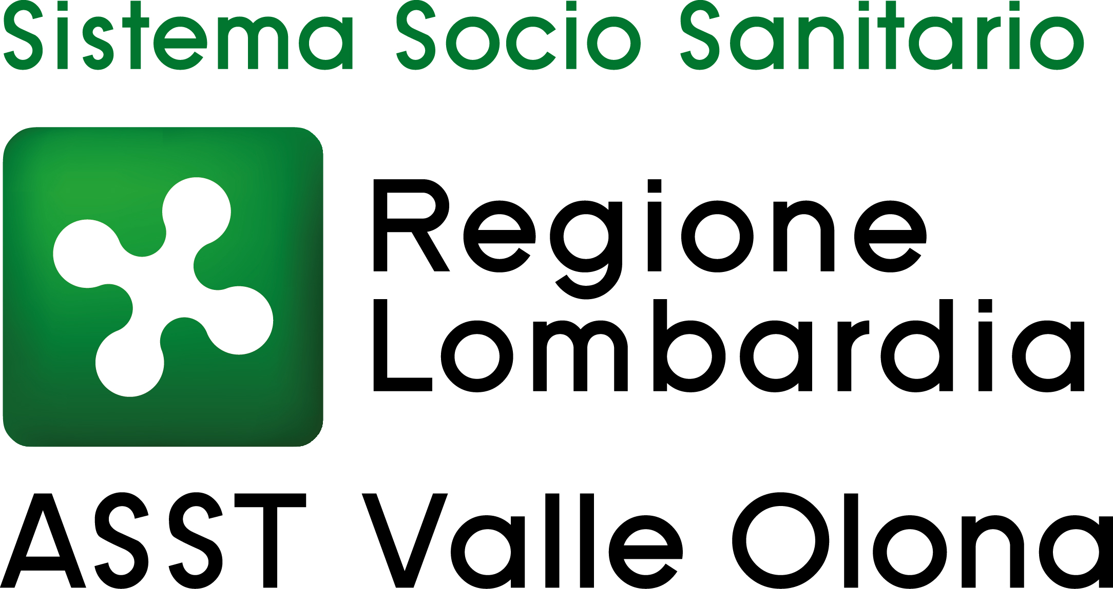 | AZIENDA SOCIO – SANITARIA TERRITORIALE  ASST della Valle Olona  21052 BUSTO ARSIZIO – Via A. Da Brescia, 1  (D.G.R. N. X/4482 del 10/12/2015)

CONCORSO PUBBLICO PER TITOLI ED ESAMI PER LA COPERTURA A TEMPO PIENO ED INDETERMINATO DI N. 6 POSTI DI TECNICO SANITARIO DI RADIOLOGIA MEDICA (AREA DEI PROFESSIONISTI DELLA SALUTE E DEI FUNZIONARI – PROFILI PROFESSIONALI DEL RUOLO SANITARIO – PROFESSIONI TECNICO SANITARIE).

ELENCO CANDIDATI AMMESSI - Deliberazione n. 681 del 17.6.2025

CAGNANO VINCENZO
CAMMILLERI GIORGIA
CARNEVALE CARMINE
CHEULA PAOLA
COSTANZA CALOGERO PIO
LOCATI MARCO
MANERCHIA MARIA LAURA
NATALI ELEONORA
NIGRO PATRIZIA
PRATILLO MICHELE

DIARIO PROVE

Si comunica che le prove del Concorso Pubblico (prova scritta e prova orale) si svolgeranno in un’unica giornata martedì 16 settembre 2025 a partire dalle ore 9.00 presso le Aule “B” e “C” Padiglione Scuola e Formazione Permanente del Presidio Ospedaliero di Busto Arsizio – Via A. da Brescia, 1 – 21052 Busto Arsizio.

Ai candidati non sarà dato ulteriore avviso; la presente pubblicazione sul sito ha valore di notifica ad ogni conseguente effetto legale (ex art. 32 legge 69/2009). La mancata presenza nel luogo, giorno e ora indicato sarà considerata come rinuncia alla partecipazione al concorso, qualunque sia la causa dell’assenza, anche se indipendente dalla volontà del candidato.

I candidati dovranno presentarsi in sede di identificazione muniti di documento di identità allegato tramite upload alla domanda di concorso.

Si ricorda ai candidati che durante le prova non potranno tenere con sé: appunti, testi di Legge, telefoni, palmari, tablets o altra strumentazione similare, pena annullamento della prova. Dal momento in cui il candidato sarà registrato nell’apposito elenco, non potrà uscire dall’edificio sino al termine della prova, pena esclusione dalla stessa.

Si invitano i candidati aventi diritto a formulare esplicita richiesta di eventuali ausili o tempi aggiuntivi per sostenere le prove d’esame all’Ufficio Concorsi almeno 5 giorni lavorativi prima delle prove tramite e-mail all’indirizzo protocollo@pec.asst-valleolona.it.

La prova orale si svolgerà sempre il giorno 16 settembre 2025 presso le aule “B” e “C” del Padiglione Scuola e Formazione Permanente del Presidio Ospedaliero di Busto Arsizio, a seguire rispetto al termine della correzione della prova scritta. Gli esiti della prova scritta e della valutazione dei titoli saranno resi noti ai candidati mediante pubblicazione sul sito internet aziendale.

Ai candidati non sarà data ulteriore comunicazione e pertanto la pubblicazione sul sito ha valore di notifica a tutti gli effetti.

L’uso dei dispositivi di protezione delle vie aeree non è più obbligatorio pur rimanendo fortemente raccomandato in situazioni di affollamento mentre permane l’obbligo per tutti coloro che presentino sintomatologia respiratoria.

Per eventuali ulteriori informazioni, si prega di contattare l’Ufficio Concorsi al n. 0331-699.209 dal lunedì al venerdì dalle 10 alle 12.30.

Busto Arsizio, 22.8.2025

IL DIRETTORE GENERALE
(F.to Dr. ssa Daniela Bianchi)

